书名： 知识产权总论（第三版）（中国当代法学家文库·吴汉东法学研究系列；首届中国出版政府将（图书奖）；首届中国法学优秀成果（专著类）二等奖）
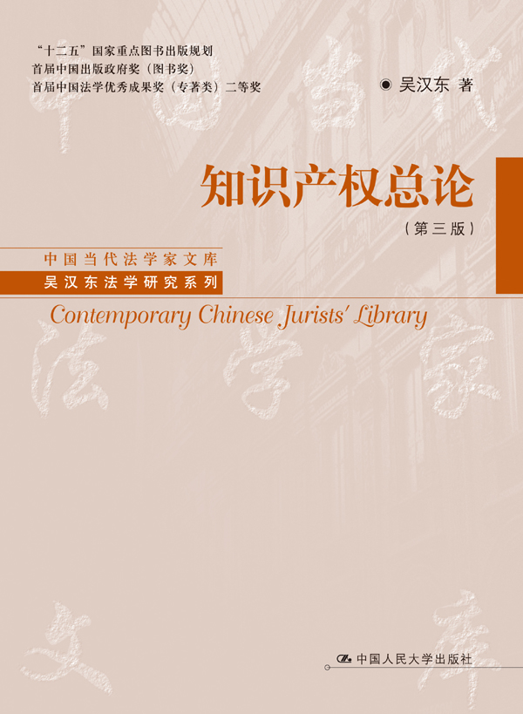
书号： 978-7-300-17921-6
著者：吴汉东
责任编辑：邓碧君
成品： 页数： 482
纸张：
装祯：平
出版时间： 2013-09-09
定价： 95.00元
出版社：中国人民大学出版社

- 本书卖点
1.作者权威。吴汉东教授从事知识产权问题研究三十余年，是我国知识产权事业的见证者与推动者。
2.本书是吴汉东教授在中国人民大学出版社“中国当代法学文库”首次出版的著作，该文库是我社最高端的一套法学学术文库，收录的都是中国当代法学各学科领域屈指可数的几位学术大家的集大成性的学术作品。本书获得首届中国出版政府将（图书奖）；首届中国法学优秀成果（专著类）二等奖。
3.本书“基本范畴”、“基础理论”、“国际保护”的独特架构，构建了知识产权总论体系，对知识产权研究中最抽象、最一般、最基本的问题进行学术概括和总结，既保留了作者长期理论思考的结晶，也补充了作者近年来的最新研究成果。

◆ 读者定位
1 .大专院校法学研究人员
2.法学专业学生
3.法律职业人员

- 作者简介

吴汉东，法学博士，教授，博士生导师，现任教育部人文社科重点研究基地、国家保护知识产权工作研究基地¬¬——中南财经政法大学知识产权研究中心主任,兼任教育部社会科学委员会法学学部委员、中国知识产权法学研究会名誉会长、最高人民法院特约咨询专家、最高人民检察院特约咨询专家，中国国际经济贸易仲裁委员会仲裁员。著有《著作权合理使用制度研究》、《无形财产权制度研究》、《知识产权基本问题研究》、《知识产权多维度解读》、《科学发展与知识产权战略实施》等著作10余部，另在《中国社会科学》、《法学研究》、《中国法学》等刊物发表文章130余篇。专著和论文曾获首届全国优秀博士论文奖、司法部优秀科研成果奖一等奖、首届中国出版政府奖图书奖、教育部人文社科优秀科研成果奖二等奖、全国法学教材与科研成果奖二等奖、首届中国法学优秀成果奖（专著类）二等奖等，并入选2011年度国家哲学社会科学成果文库。2006年5月在中央政治局第三十一次集体学习上为国家领导人讲授“我国知识产权保护的法律和制度建设”。2009年、2011年两次被评为“年度十大全国知识产权保护最具影响力人物”，并于2009年、2011年两度被英国《知识产权管理》（MIP）杂志评为“全球知识产权界最具影响力五十人”。

◆内容简介
本书以“基本范畴”、“基础理论”、“国际保护”的独特架构，构建了知识产权总论体系，对知识产权研究中最抽象、最一般、最基本的问题进行学术概括和总结。其中，“基本范畴研究”以权利为基本内核，以知识产权的概念、性质、特征、主体、客体、利用、限制、保护等为单元范畴，述及知识产权构成要素与本质属性、法律关系与运行方式、保护范围与体系框架；“基础理论研究”以制度为主要对象，以知识产权的历史发展、学理基础、文化意蕴、价值目标、政策功能等为基本内容，述及知识产权制度构建的科学性、正当性和合理性；“国际保护研究”则从国际视阈出发，分析知识产权保护体制的成因、发展与变革，对知识产权国际问题进行“中国解读”。本书是为第三版，既保留有作者长期理论思考的结晶，也补充了作者近年最新研究的成果。

◆ 简要目录

|目 次|

第一编 基本范畴研究
引 言 2
第一章 知识产权的概念 3
一、知识产权的定义 4
二、知识产权与无体财产权 6
三、知识产权与信息产权 8
第二章 知识产权的性质 10
一、知识产权的私权本质 10
二、知识产权的人权意义 16
三、私权与人权相统一的法律观 20
第三章 知识产权的特征 25
一、客体非物质性:本质特征 25
二、专有性:基本特征（一） 26
三、地域性:基本特征（二） 28
四、时间性:基本特征（三） 32
第四章 知识产权的主体 36
一、主体资格概说 36
二、原始主体 38
三、继受主体 39
四、外国人主体资格 41
第五章 知识产权的客体 43
一、知识产权客体的概念 43
二、知识产权客体的分类 47
三、知识产权客体的基本特点 49
第六章 知识产权的利用 52
一、知识产权利用的意义 52
二、知识产权利用的对象 55
三、知识产权利用的类型 58
第七章 知识产权的限制 65
一、知识产权限制的法理基础 65
二、知识产权限制的制度构成 72
三、知识产权限制的法律变革 77
第八章 知识产权的保护 86
一、知识产权的保护范围 86
二、知识产权侵害行为的对象与属性 89
三、知识产权侵害赔偿的归责原则 91
四、侵犯知识产权的法律救济 95
第九章 知识产权的体系 100
一、财产权体系中的知识产权制度 100
二、立法文件中的知识产权制度体系 105
三、发展中的知识产权制度体系 108
结 语 113
第二编 基础理论研究
引 言 116
第十章 知识产权的历史沿革 117
一、近代知识产权法产生的社会条件 117
二、现代知识产权法发展的基本特点 122
三、当代知识产权法变革的主要趋势 126
第十一章 知识产权的学理基础 130
一、知识产权制度的罗马法基础 130
二、知识产权制度的经济学基础 136
三、知识产权制度的法哲学基础 145
第十二章 知识产权的法律文化分析 162
一、西方知识产权法律构造的文化基础 162
二、中国知识产权法律移植的文化要求 171
三、当代知识产权法律文化的改造与重构 179
第十三章 知识产权的法律价值分析 186
一、知识产权法律价值的概念工具 186
二、知识产权法律价值的目标内容 189
三、现代知识产权法的基本价值观 197
四、知识产权法律价值的实现途径 200
第十四章 知识产权的风险理论分析 205
一、风险社会理论与知识产权问题研究 205
二、知识产权的制度化风险和技术性风险 211
三、知识产权制度构建中的风险意识 217
四、知识产权的制度风险与法律应对 222
第十五章 知识产权的政策科学分析 228
一、公共政策体系中的知识产权制度 228
二、各主要国家对知识产权制度的政策选择 232
三、近现代中国关于知识产权制度的政策安排 239
第十六章 知识产权与反不正当竞争 245
一、市场竞争与竞争法 246
二、反不正当竞争法与知识产权法的关系 250
三、与知识产权有关的不正当竞争行为 254
四、我国反不正当竞争立法中的知识产权问题 266
五、网络知识产权中的反不正当竞争 269
第十七章 知识产权与反垄断 276
一、知识产权法与反垄断法的一般关系 276 细目 5
二、反垄断法对滥用知识产权行为的认定 281
三、知识产权滥用行为的构成与类型 286
四、规制知识产权滥用行为的比较法分析 290
五、我国对知识产权滥用行为规制的立法评述 297
第十八章 知识产权与民事立法 299
一、近代民法典编纂与知识产权制度产生 300
二、现代民法典体例对知识产权制度的接纳 301
三、现代知识产权立法的通行做法 304
四、我国知识产权制度的立法选择 306
结 语 309
第三编 国际保护研究
引 言 312
第十九章 知识产权国际保护制度概述 313
一、知识产权国际保护制度的成因 313
二、知识产权国际保护制度的基本原则 315
三、知识产权国际保护制度的历史分期 330
第二十章 世界知识产权组织管理下的知识产权国际公约 335
一、世界知识产权组织管理的联盟及其国际公约 336
二、《巴黎公约》 338
三、主要专利国际条约 339
四、主要商标国际条约 340
五、主要著作权国际条约 342
六、《版权条约》和《表演与录音制品条约》 344
七、《视听表演条约》 347
第二十一章 世界贸易组织框架下的《知识产权协定》 351
一、《知识产权协定》与世界贸易组织其他协定的关系 352
二、《知识产权协定》与其他知识产权国际公约的关系 354
三、《知识产权协定》的基本特点 356
第二十二章 知识产权国际保护与国际人权保护 360
一、国际知识产权与国际人权的冲突 360
二、国际知识产权与国际人权的协调 367
第二十三章 知识产权保护与《生物多样性公约》 372
一、《生物多样性公约》概述 373
二、《生物多样性公约》与《知识产权协定》的冲突与协调 376
三、遗传资源权的主体类型 380
四、遗传资源权的客体属性 386
五、遗传资源权的权利形态 390
六、我国对生物多样性的保护与展望 396
第二十四章 知识产权保护与《文化多样性公约》 400
一、《文化多样性公约》的简要分析 400
二、文化多样性与国家文化主权 405
三、文化多样性与文化权利 411
四、文化多样性与知识产权 417
五、文化多样性的权利协调与制度安排 424
第二十五章 知识产权国际保护的制度创新与发展 431
一、关于传统知识保护 432
二、关于遗传资源保护 435
三、关于地理标志保护 438
四、“传统资源权”———国际社会对新制度的探索 442
第二十六章 知识产权的国际变革态势与中国应对方略 444
一、后TRIPs时代知识产权制度的国际变革 445
二、知识产权国际立法中的中国立场 449
三、中国应对知识产权国际变革的主要举措 451
结 语 458
主要参考文献 459

◆ 上架建议
法律专著

书摘
范畴是人的思维反映在现实世界的最一般、最本质的联系和关系的逻辑概念。范畴是学科理论的基本要素，理论的科学性取决于范畴及其内容的科学性。建构范畴体系是一门科学走向成熟的必由之路，所以，范畴体系的建构是十分重要的。在法理学研究中，法学范畴体系一般分为六类:本体论范畴（即对法的存在及其本质的认识和概括）、进化论范畴（即对法从产生到演化的历史过程及其发展规律的认识和概括）、运行论范畴（即对法的运行操作包括从制定到实现的各个环节的认识和概括）、主体论范畴（即对法律世界的实践主体和价值主体及其相互关系的认识和概括）、客体论范畴（即对法律调整对象以及权利和义务指向、影响、作用的对象的认识和反映）、价值范畴论（即对主体的法需要、法对主体的意义以及法律满足主体需要的认识、评价和概括）。法的一般理论对范畴的类分与描述，对各个具体法学部门都具有指导意义;但后者对前者不宜采取简单地替代使用，即部门法学范畴研究应在秉持法理学范畴的质的规定性的同时，考虑其自身范畴的质的特殊性。知识产权是一种新型的民事权利，是一种有别于财产所有权的无形财产权。 民法所规定的基本原则和一般制度，应适用于各项私权制度，包括知识产权法律。但是，知识产权作为知识类财产的权利形态，与以有形动产和不动产为表现形式的所有权有着明显的差别。本编立足于法律制度层面的静态确权，以权利为基本内核，将知识产权的概念、性质、特征、主体、客体、利用、限制、保护、体系作为基本范畴的主要内容，述及知识产权的构成要素与本质属性、法律关系 与运行方式、保护范围与体系框架等。

